7960090
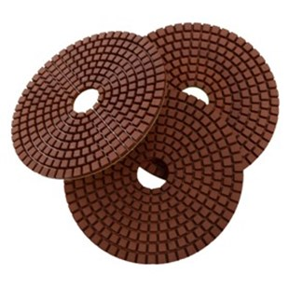
Het diamant slijpsysteem type DiaCer Premium D 100 mm koper, in klittenband ontwerp is voor grof slijpen van marmer en graniet bij nat gebruik in handslijpmachines. De koperbinding tot 200 korrel zorgt voor een zeer hoge standtijd. Door de flexibiliteit van de coating kunnen afrondingen goed bewerkt worden.
7960090 | Diacer Premium / D 100 mm / K 30 | Klett / Kupfer / Marmor & Granit
7960092 | Diacer Premium / D 100 mm / K 50 | Klett / Kupfer / Marmor & Granit
7960094 | Diacer Premium / D 100 mm / K 100 | Klett / Kupfer / Marmor & Granit
7960095 | Diacer Premium / D 100 mm / K 200 | Klett / Kupfer / Marmor & Granit

